Министерство науки и высшего образования РФ

ТОМСКИЙ ГОСУДРАСТВЕННЫЙ УНИВЕРСИТЕТ

СИСТЕМ УПРАВЛЕНИЯ И РАДИОЭЛЕКТРОНИКИ (ТУСУР)

Факультет систем управления (ФСУ)

**КАЛЕНДАРЬ С ВОЗМОЖНОСТЬЮ ДОБАВЛЯТЬ СОХРАНЯТЬ, И УДАЛЯТЬ СОБЫТИЯ. (VER.-000)**

Отчет о выполнении лабораторной работы

по дисциплине «Технологии программирования»

Выполнили:

Студенты ФСУ гр. 420-1

И. А. Пучков

И. А. Чернышёв

А. Р. Власов

М. В. Фалилеев

С. С. Контиевский

2022

**Оглавление**

1 АНАЛИЗ ИДЕИ ПРИЛОЖЕНИЯ 3

2 ТРЕБУЕМЫЕ ФУНКЦИОНАЛЬНЫЕ ВОЗМОЖНОСТИ 5

3 МОДЕЛЬ ПРЕДМЕТНОЙ ОБЛАСТИ 7

4 ЭСКИЗ ИНТЕРФЕЙСА 11

5 ИСПОЛЬЗУЕМЫЕ FRONTEND-РЕШЕНИЯ 12

6 ИСПОЛЬЗУЕМЫЕ BACKEND-РЕШЕНИЯ 13

7 РАБОТА С СИСТЕМОЙ КОНТРОЛЯ ВЕРСИЙ 14

8 РАБОТА ПРИЛОЖЕНИЯ 15

Заключение 19

СПИСОК ИСТОЧНИКОВ 20

Приложение А 21

A.1 Листинг файла Handy.html 21

A.2 Листинг файла Handy.css 25

A.3 Листинг файла Handy.js 29

A.4 Листинг файла Autorization.html 31

A.5 Листинг файла Registration.html 35

1 АНАЛИЗ ИДЕИ ПРИЛОЖЕНИЯ

Для анализа был использован достаточно удобный инструмент Lean Model Canvas (ныне заблокированный на территории РФ), который представляет собой одностраничный шаблон (рис. 1). Благодаря данному шаблону наша команда смогла сформировать полное представление о создаваемом сервисе, в том числе определить:

* Целевую аудиторию (ЦА) приложения;
* Основные проблемы данной ЦА, которые должны решаться разрабатываемым сервисом;
* Уникальное предложение;
* Ключевые метрики проекта и т.д.

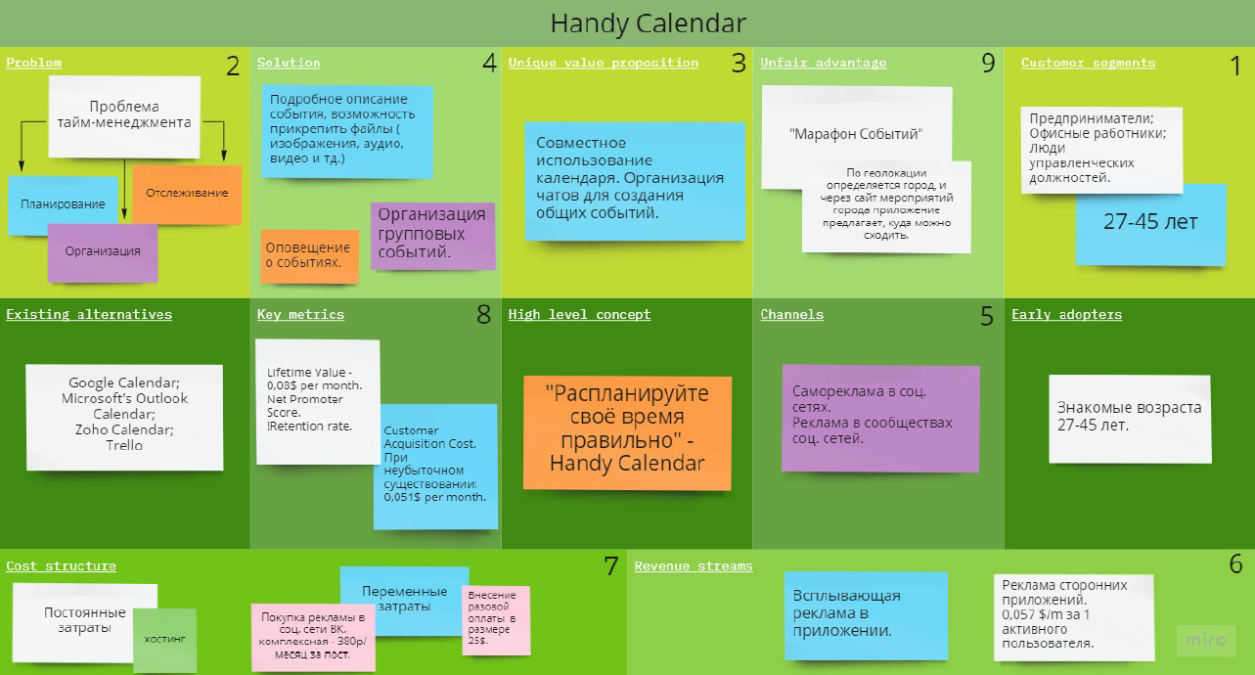

Рисунок 1 — Идея приложения, описанная в Lean Model Canvas.

Для нашей целевой аудитории – предпринимателей, офисных работников, люди управленческой должности – мы определили одну комплексную проблему – «проблема тайм-менеджмента», которая делится на несколько других проблем (рис. 2):

1. Планирование: необходимость планировать какие-либо события;
2. Организация: необходимость создания события для нескольких человек;
3. Отслеживание: необходимость напоминания для выполнения задач.

К каждой из этих проблем мы предложили соответствующие решения, а затем и связанное с этим уникальное предложение нашего сервиса.

Рисунок 2 — Фрагмент модели предметной области.

Перейдем к описанию функциональных возможностей приложения.

2 ТРЕБУЕМЫЕ ФУНКЦИОНАЛЬНЫЕ ВОЗМОЖНОСТИ

Для определения наиболее важных функциональных возможностей наша команда создала карту пользовательских историй (рис. 3). В ней мы определили основные активности, которые совершает пользователь во время работы с сервисом. Каждую из них мы разбили на несколько задач, сами задачи — на несколько подзадач. Кроме того, все подзадачи были распределены по нескольким релизам. Основными активностями для нашего сервиса являются, в первую очередь, работа с учётной записью и работа с событиями.

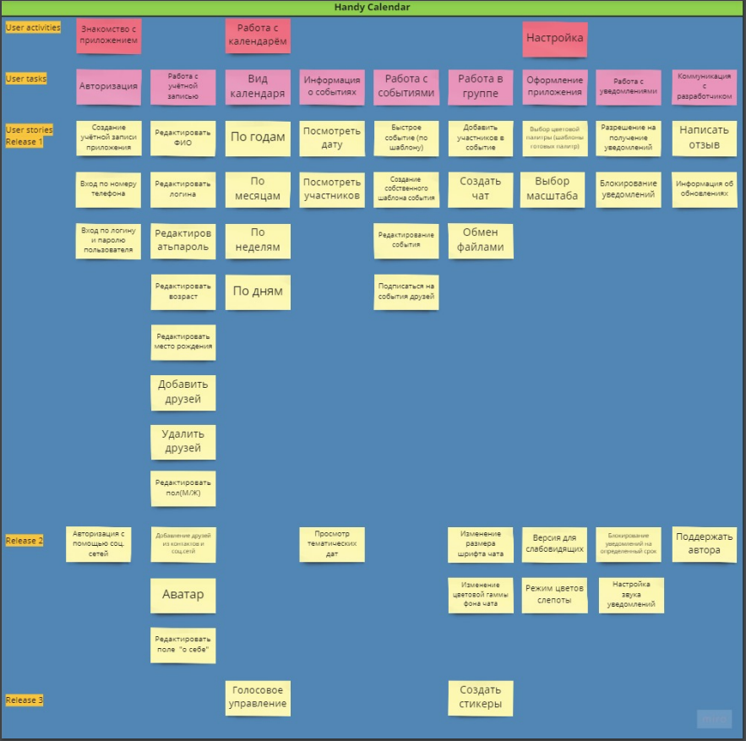

Рисунок 3— User story Mapping.

Так как наша команда разрабатывала приложение к первому релизу, то есть MVP, в которой представлен только минимальный функционал приложения, чтобы пользователь мог определить, что это календарь, мы выделили следующие важнейшие задачи и подзадачи (рис. 4):

* Регистрация: указать электронную почту и задать пароль;
* Авторизация: ввести логин и пароль;
* Создание события: ввод названия события и даты;
* Сохранение события;
* Удаление события.

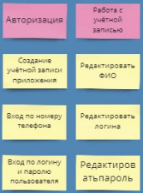

Рисунок 4 - Задачи MVP.

Рассмотрим модель предметной области.

3 МОДЕЛЬ ПРЕДМЕТНОЙ ОБЛАСТИ

На этапе проектирования мы создали модель предметной области, определились с сущностями и связями, а затем, на основе наших договорённостей, выполнили диаграмму на уровне реализации (рис. 5-10). На UML-диаграмме отображены классы, которые описывают:

* Менеджер классов;
* Авторизация;
* Отображение календаря;
* Классы событий;
* Классы настроек;
* Классы взаимодействия с другими пользователями.

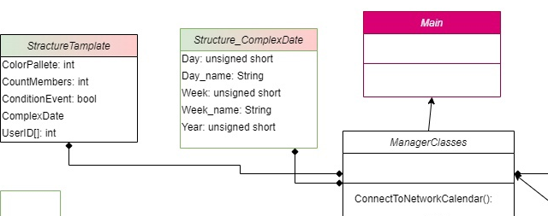

Рисунок 5 — Менеджер классов

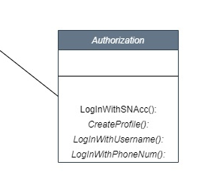

Рисунок 6 — Класс Авторизации.

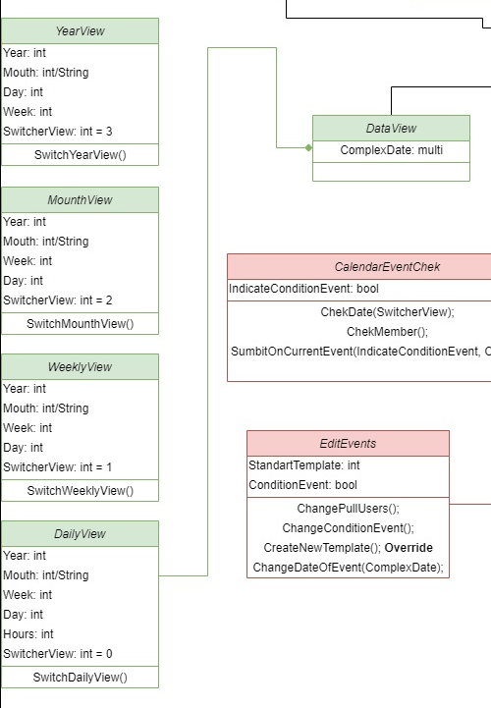

Рисунок 7 — Классы отображения календаря.

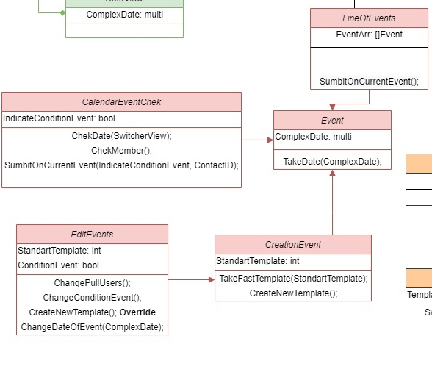

Рисунок 8 — Классы событий.

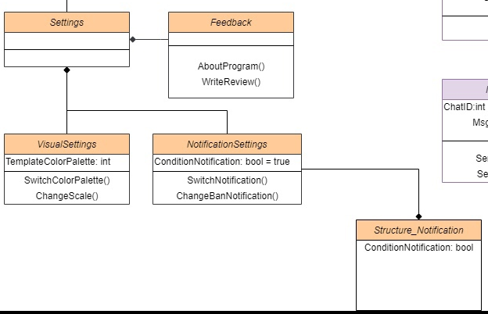

Рисунок 9 — Классы настроек.

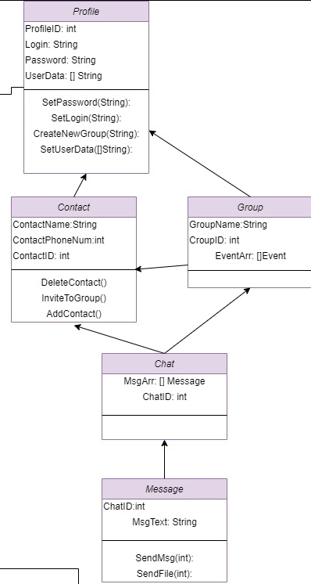

Рисунок 10 — Классы взаимодействия с другими пользователями.

4 ЭСКИЗ ИНТЕРФЕЙСА

В соответствии с составленными пользовательскими историями, нашей командой был создан макет интерфейса (рис. 11), который содержит в себе следующие экраны:

* Авторизацию;
* Меню календаря;
* Главное меню.

Рисунок 11 - Макет разрабатываемого сервиса.

5 ИСПОЛЬЗУЕМЫЕ FRONTEND-РЕШЕНИЯ

Рассмотрим инструментарий, который был использован при разработке front-end стороны:

* **HTML (Hypertext Markup Language)** — это язык разметки, который используется для структурирования и отображения веб-страницы и её контента. Например, контент может быть структурирован внутри множества параграфов, маркированных списков или с использованием изображений и таблиц данных [1]. Мы использовали HTML для того, чтобы говорить браузеру как нужно отображать веб-страницу. На языке HTML мы создаем размеченный текст — документ с кнопками, таблицами, маркированными списками и так далее;
* **CSS (Cascading Style Sheets)** **—** язык описания внешнего вида документа. С его помощью мы задавали правила того, как будет выглядеть веб-страница. Практически ни один сайт не обходится без CSS, потому что они, вместе с HTML, действуют как одно целое. С помощью CSS добавляются стили, осуществляется адаптирование сайта под разные виды экранов и создаются простые анимации.

Как можно заметить, мы не используем фреймворки для разработки front части приложения. Связано это с тем, что нами разрабатывается достаточно маленький сервис. Однако это относится только к frontend стороне. Инструменты, которые использовались для back-end-а, рассмотрены далее.

1. ИСПОЛЬЗУЕМЫЕ BACKEND-РЕШЕНИЯ

Инструментарий, который был использован для реализации back-end-а:

* **JavaScript** **—** это язык программирования, который используют для написания front-end- и back-end-частей сайтов, а также мобильных приложений. Часто в текстах и обучающих материалах название языка сокращают до JS. Это язык программирования высокого уровня, то есть код на нем понятный и хорошо читается [2]. На сегодняшний день JS поддерживают все браузеры. Для выполнение JS-кода браузеры используют специальную программу, называемую “движок JavaScript”. На текущий момент в браузере JavaScript может добавлять, изменять, удалять HTML-код, реагировать на действия пользователя, отправлять сетевые запросы, запоминать данные на стороне клиента с помощью local storage и так далее. Мы его использовали для добавления функционала кнопкам, реализации календаря реального времени.

Сам календарь основан на использовании функций в JS, так, что в нем имеется возможность отслеживать текущую дату, устанавливать дату-событие, а также дату-ссылку, с переходом на нужный сайт.

7 РАБОТА С СИСТЕМОЙ КОНТРОЛЯ ВЕРСИЙ

Чтобы организовать параллельную разработку и не потерять прогресс работы в случае возникновения критической ошибки, наша команда внедрила систему контроля версий **Git**.

Git позволяет отслеживать и вести историю изменения файлов в проекте. Чаще всего его используют для кода, реже — для других файлов [3]. Git позволяет откатить проект до более старой версии, а также сравнивать, анализировать и сливать изменения в репозиторий.

Ссылка на репозиторий GitHub с нашим приложением:

<https://github.com/LySins/HandyCalendar_TP>

Список участников команд:

* Makedonsk1y — Власов Александр;
* LySins — Чернышёв Илья;
* BigSausageHunter — Пучков Илья;
* Dvoinik11 — Контиевский Сергей;
* — Фалилеев Михаил.

Активность участников (рис. 12):

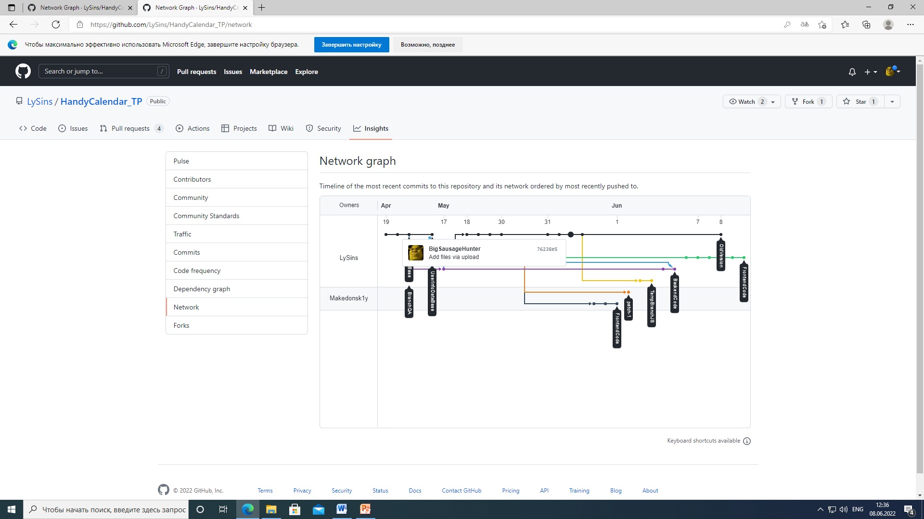

Рисунок 12 — Хронология самых последних коммитов GitHub.

8 РАБОТА ПРИЛОЖЕНИЯ

На сайте пользователю, чтобы начать работу с заметками, необходимо зарегистрироваться (рис. 13) или пройти авторизацию (рис. 14). Для авторизации нужно указать имя пользователя и пароль, а для регистрации ещё и email.

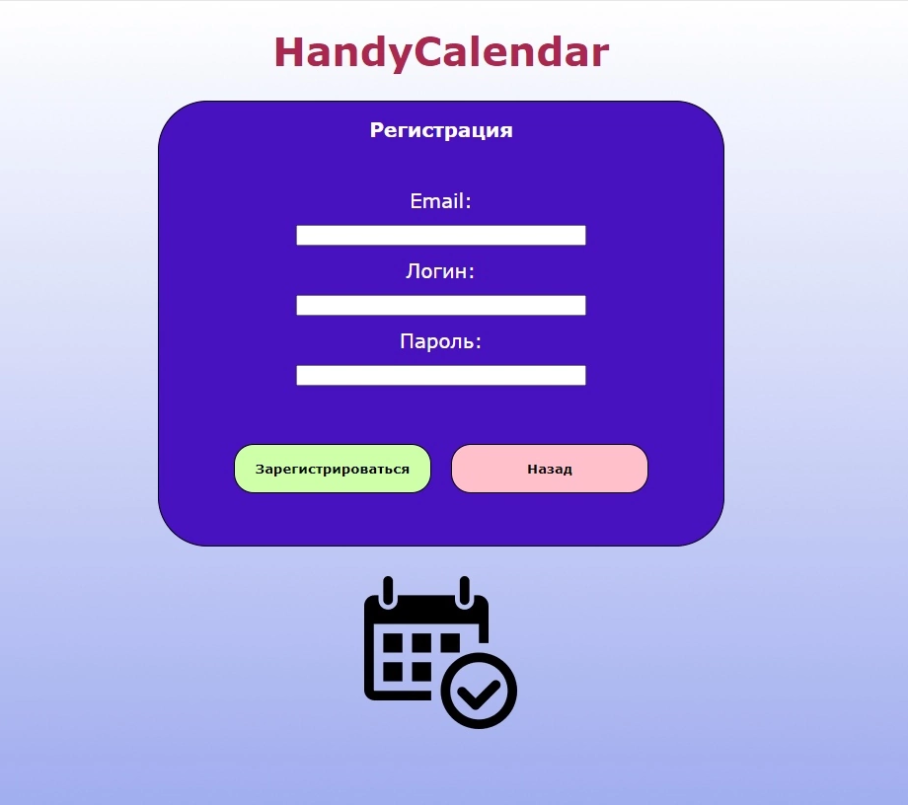

Рисунок 13 - Экран регистрации.

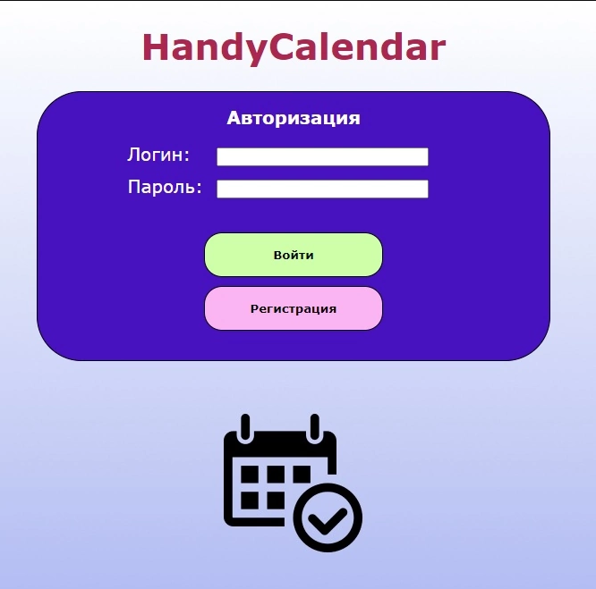

Рисунок 14 - Экран авторизации.

После того, как пользователь войдёт в аккаунт, он перейдёт к самому календарю (рис. 15). По задумке пользователь сможет: создать событие, отредактировать или удалить существующее, а также просто использовать календарь по своему первому назначению - для фиксации периодических изменений во времени. Также можно менять фон календаря кнопкой «Сменить фон».

Рисунок 15 - Экран календаря.

Касательно создания события пользователь может нажать кнопку «Создать событие», после чего вылезет всплывающее окно, где необходимо внести название события и выбрать дату (рис. 16).

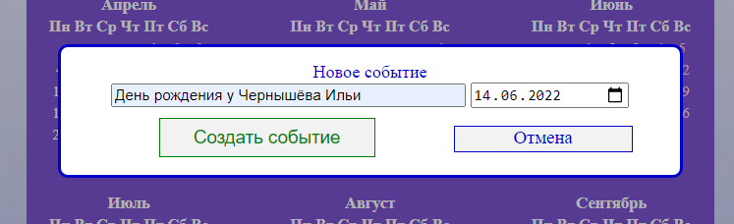

Рисунок 16 – Создание события

Пользователь может нажать на кнопку «Отмена», чтобы отменить действие, или «Создать событие», после чего на календаре появится событие на указанную дату и с указанным названием (рис. 17).

Рисунок 17 – Результат создания события.

Заключение

В рамках данной работы был создан прототип приложения нулевой версии «Handy Calendar», которое представляет из себя календарь с неполной возможностью создавать, хранить события.

В процессе выполнения работы были выполнены не все задачи и подзадачи, необходимые для MVP.

Были выполнены:

* Front-end регистрация пользователя;
* Front-end авторизация пользователя;
* Front-end создания события;
* Неполный backend создания события

Не были выполнены:

* Полноценное создание события;
* Удаление события;
* Редактирование события;
* Back-end регистрация/авторизация пользователя;
* База данных пользователя.

Основной проблемой оказалось полное отсутствие знаний о языках разметки, из-за чего потребовалось много времени на изучение основ. Также проблемой оказалось неактивность некоторых членов команды, на которых было возложено написание back-end-а и базы данных. Но для MVP frontend был приемлемо выполнен.

СПИСОК ИСТОЧНИКОВ

1. Основы HTML — Изучение веб-разработки [Электронный ресурс]. Режим доступа: <https://developer.mozilla.org/ru/docs/Learn/Getting_started_with_the_web/HTML_basics>, свободный (Дата обращения: 08.06.2022)
2. JacaScript (JS): что это и для чего нужен этот язык программирования [Электронный ресурс]. Режим доступа: <https://blog.skillfactory.ru/glossary/javascript/>, свободный (Дата обращения: 08.06.2022)
3. Git: что такое гит-репозиторий, коммит и как это работает [Электронный ресурс]. Режим доступа: <https://blog.skillfactory.ru/glossary/git/>, свободный (Дата обращения: 08.06.2022)

Приложение А

1. Листинг файла Handy.html

<!DOCTYPE html>

<html lang="ru">

<head>

<title> HandyCalendar</title>

</head>

<body>

<h1 id="Hige">HandyCalendar</h1>

<div id="zatemnenie">

<div id="okno">

Новое событие<br>

<input id="InputStroke" type="text" size="40" placeholder="Введите событие сюда.">

<input id="date" type="date" value="">

<a href="#" class="close">Отмена</a>

<form>

<button onclick="buttClick1()" style="position: absolute;

border: 1px solid green;

color: green;

background: #f2f2f2;

text-decoration: none;

font-size: 14pt;

cursor:pointer;

position: absolute;

width: 220px;

height: 40px;

top: 72px;

left: 100px;">

<alt ="" style="vertical-align:middle">

Создать событие

</button>

</form>

<script>

function buttClick1() {

//var EventMessege = document.getElementById('InputStroke').value);

document.getElementById('div1').setAttribute('data-text',);

alert(document.getElementById('div1').getAttribute('data-text'));

}

</script>

</div>

</div>

<a href="#zatemnenie">

<button style="

position: absolute;

width: 180px;

height: 50px;

top: 170px;

left: 200px;

border-radius: 50px;

background-color: #CEFFA8

">

<alt ="Кликните, чтобы создать событие" style="vertical-align:middle">

Создать событие

</button>

</a>

<form action="Autorization.html">

<button style="position: absolute;

width: 180px;

height: 50px;

top: 100px;

left: 200px;

border-radius: 50px;

background-color: pink">

<alt ="" style="vertical-align:middle">

Выйти

</button>

</form>

<script>

function ChangeBack() {

if (document.body.classList.contains('themeBody1')) {

document.body.classList.remove('themeBody1');

document.body.classList.add('themeBody2');

}

else if (document.body.classList.contains('themeBody2')) {

document.body.classList.remove('themeBody2');

document.body.classList.add('themeBody3');

}

else if (document.body.classList.contains('themeBody3')) {

document.body.classList.remove('themeBody3');

document.body.classList.add('themeBody1');

}

else {

document.body.classList.add('themeBody1');

}

}

</script>

<form >

<button onclick="ChangeBack()" style=

"position: absolute;

width: 180px;

height: 50px;

top: 100px;

left: 1300px;

border-radius: 50px;

background-color: yellow

">

<alt ="" style="vertical-align:middle">

Сменить фон

</button>

</form>

<table id="calendarBig">

<thead>

<tr><td><td><td>

<tbody>

<tr>

<td>

<table data-m="0">

<thead>

<tr><td colspan="7">Январь

<tr><td>Пн<td>Вт<td>Ср<td>Чт<td>Пт<td>Сб<td>Вс

<tbody>

</table>

<td>

<table data-m="1">

<thead>

<tr><td colspan="7">Февраль

<tr><td>Пн<td>Вт<td>Ср<td>Чт<td>Пт<td>Сб<td>Вс

<tbody>

</table>

<td>

<table data-m="2">

<thead>

<tr><td colspan="7">Март

<tr><td>Пн<td>Вт<td>Ср<td>Чт<td>Пт<td>Сб<td>Вс

<tbody>

</table>

<tr>

<td>

<table data-m="3">

<thead>

<tr><td colspan="7">Апрель

<tr><td>Пн<td>Вт<td>Ср<td>Чт<td>Пт<td>Сб<td>Вс

<tbody>

</table>

<td>

<table data-m="4">

<thead>

<tr><td colspan="7">Май

<tr><td>Пн<td>Вт<td>Ср<td>Чт<td>Пт<td>Сб<td>Вс

<tbody>

</table>

<td>

<table data-m="5">

<thead>

<tr><td colspan="7">Июнь

<tr><td>Пн<td>Вт<td>Ср<td>Чт<td>Пт<td>Сб<td>Вс

<tbody>

</table>

<tr>

<td>

<table data-m="6">

<thead>

<tr><td colspan="7">Июль

<tr><td>Пн<td>Вт<td>Ср<td>Чт<td>Пт<td>Сб<td>Вс

<tbody>

</table>

<td>

<table data-m="7">

<thead>

<tr><td colspan="7">Август

<tr><td>Пн<td>Вт<td>Ср<td>Чт<td>Пт<td>Сб<td>Вс

<tbody>

</table>

<td>

<table data-m="8">

<thead>

<tr><td colspan="7">Сентябрь

<tr><td>Пн<td>Вт<td>Ср<td>Чт<td>Пт<td>Сб<td>Вс

<tbody>

</table>

<tr>

<td>

<table data-m="9">

<thead>

<tr><td colspan="7">Октябрь

<tr><td>Пн<td>Вт<td>Ср<td>Чт<td>Пт<td>Сб<td>Вс

<tbody>

</table>

<td>

<table data-m="10">

<thead>

<tr><td colspan="7">Ноябрь

<tr><td>Пн<td>Вт<td>Ср<td>Чт<td>Пт<td>Сб<td>Вс

<tbody>

</table>

<td>

<table data-m="11">

<thead>

<tr><td colspan="7">Декабрь

<tr><td>Пн<td>Вт<td>Ср<td>Чт<td>Пт<td>Сб<td>Вс

<tbody>

</table>

</table>

</html>

1. Листинг файла Handy.css

<style>

#calendarBig { /* весь календарь */

width: 100%;

max-width: 700;

margin: 0 auto;

border-spacing: 0 1.5em;

border-radius: 50px;

background-color: #4811C0

}

#calendarBig td {

vertical-align: top;

}

#calendarBig > thead td:not(:nth-child(2)) { /* предыдущий-следующий года */

text-decoration: underline;

color: #CBB3FF;

cursor: pointer;

}

#calendarBig > thead td:not(:nth-child(2)):hover { /* если наведён курсор на предыдущий-следующий года */

color: #FFFFFF;

}

#calendarBig > thead td:nth-child(2) { /* текущий год */

font-size: 150%;

font-weight: 700;

color: #FFFFFF;

}

#calendarBig, #calendarBig table {

font: monospace;

line-height: 1.2em;

font-size: 15px;

text-align: center;

}

#calendarBig table { /* таблицы с месяцами выравнены по верхней границе, горизонтально — по центру */

display: inline-table;

}

#calendarBig table thead tr:nth-child(1) { /* названия месяцев */

font-size: 110%;

font-weight: 700;

color: #FFFFFF;

}

#calendarBig table thead tr:last-child { /* название дней недели */

font-size: small;

font-weight: 700;

color: #FFFFFF;

}

#calendarBig table tbody td { /* дни */

color: #FFFFFF;

}

#calendarBig table tbody td:nth-child(n+6), #calendarBig .holiday { /* выходные и праздники */

color: #B47CE4;

color: pink;

}

#calendarBig table tbody td.today { /* сегодня */

background: #FFFFFF;

outline: 2px solid red;

color: black;

border-radius: 5px;

}

#calendarBig table tbody td[title] { /* выделенные даты */

background: green;

cursor: help;

border-radius: 5px;

}

#calendarBig table tbody td[title] a { /* выделенные даты-ссылки */

display: block;

text-decoration: none;

background: #ffb02e;

color: black;

border-radius: 5px;

}

#calendarBig table tbody td[title] a:hover { /* выделенные даты-ссылки под курсором */

background: #fde910;

color: black;

border-radius: 5px;

}

h1{

font-size:40px;

color:#ab274f;

font-family:verdana;

text-align:center

}

body {

background: url(https://sun9-31.userapi.com/s/v1/if2/UzvgX-6CH7rEIbIU7em4qtqxCLnWoiyoXK7SIkvjccwMXSKKrNtf0sMmMs4iE6YYPK_n2VrKW9d7w0u6OulfTduC.jpg?size=1920x1080&quality=96&type=album)

}

.themeBody1 {

background: url(https://images-ext-1.discordapp.net/external/2TA3aCrXYAXZTl6aUwMyXESI1CzDWBssSRrg7AnyYvM/https/catherineasquithgallery.com/uploads/posts/2021-03/1614610387_167-p-zadnii-fon-dlya-fotoshopa-238.jpg?width=878&height=585)

}

.themeBody2 {

background: url(https://sun9-31.userapi.com/s/v1/if2/UzvgX-6CH7rEIbIU7em4qtqxCLnWoiyoXK7SIkvjccwMXSKKrNtf0sMmMs4iE6YYPK_n2VrKW9d7w0u6OulfTduC.jpg?size=1920x1080&quality=96&type=album)

}

.themeBody3 {

background: url(https://phonoteka.org/uploads/posts/2021-06/1624463361_15-phonoteka_org-p-oboi-na-rabochii-stol-anime-fioletovii-kra-17.jpg);

}

button{

}

#zatemnenie {

background: rgba(102, 102, 102, 0.5);

width: 100%;

height: 100%;

position: absolute;

top: 0;

left: 0;

display: none;

}

#okno {

width: 600px;

height: 100px;

text-align: center;

padding: 15px;

border: 3px solid #0000cc;

border-radius: 10px;

color: #0000cc;

position: absolute;

top: 0;

right: 0;

bottom: 0;

left: 0;

margin: auto;

background: #fff;

}

#zatemnenie:target {display: block;}

.close {

border: 1px solid #0000cc;

color: #0000cc;

background: #f2f2f2;

text-decoration: none;

font-size: 14pt;

cursor:pointer;

position: absolute;

width: 180px;

height: 25px;

top: 80px;

left: 400px;

}

.close:hover {background: #e6e6ff;}

ba{

color:#009900;

}

</style>

1. Листинг файла Handy.js

<script>

function ChangeBack() {

if (document.body.classList.contains('themeBody1')) {

document.body.classList.remove('themeBody1');

document.body.classList.add('themeBody2');

}

else if (document.body.classList.contains('themeBody2')) {

document.body.classList.remove('themeBody2');

document.body.classList.add('themeBody3');

}

else if (document.body.classList.contains('themeBody3')) {

document.body.classList.remove('themeBody3');

document.body.classList.add('themeBody1');

}

else {

document.body.classList.add('themeBody1');

}

}

</script>

<script>

function calendarBig(year) {

for (var m = 0; m <= 11; m++) {

var D = new Date(year,[m],1),

Dlast = new Date(D.getFullYear(),D.getMonth()+1,0).getDate(),

DNlast = new Date(D.getFullYear(),D.getMonth(),Dlast).getDay(),

DNfirst = new Date(D.getFullYear(),D.getMonth(),1).getDay(),

calendar = '<tr>';

if (DNfirst != 0) {

for(var i = 1; i < DNfirst; i++) calendar += '<td>';

}else{

for(var i = 0; i < 6; i++) calendar += '<td>';

}

for(var i = 1; i <= Dlast; i++) {

if (i == new Date().getDate() && D.getFullYear() == new Date().getFullYear() && D.getMonth() == new Date().getMonth()) {

calendar += '<td class="today">' + i;

}else{

if (

(i == 1 && D.getMonth() == 0 && ((D.getFullYear() > 1897 && D.getFullYear() < 1930) || D.getFullYear() > 1947)) ||

(i == 2 && D.getMonth() == 0 && D.getFullYear() > 1992) ||

((i == 3 || i == 4 || i == 5 || i == 6 || i == 8) && D.getMonth() == 0 && D.getFullYear() > 2004) ||

(i == 7 && D.getMonth() == 0 && D.getFullYear() > 1990) ||

(i == 23 && D.getMonth() == 1 && D.getFullYear() > 2001) ||

(i == 8 && D.getMonth() == 2 && D.getFullYear() > 1965) ||

(i == 1 && D.getMonth() == 4 && D.getFullYear() > 1917) ||

(i == 9 && D.getMonth() == 4 && D.getFullYear() > 1964) ||

(i == 12 && D.getMonth() == 5 && D.getFullYear() > 1990) ||

(i == 7 && D.getMonth() == 10 && (D.getFullYear() > 1926 && D.getFullYear() < 2005)) ||

(i == 8 && D.getMonth() == 10 && (D.getFullYear() > 1926 && D.getFullYear() < 1992)) ||

(i == 4 && D.getMonth() == 10 && D.getFullYear() > 2004)

) {

calendar += '<td class="holiday">' + i;

}else{

calendar += '<td>' + i;

}

}

if (new Date(D.getFullYear(),D.getMonth(),i).getDay() == 0) {

calendar += '<tr>';

}

}

if (DNlast != 0) {

for(var i = DNlast; i < 7; i++) calendar += '<td>';

}

document.querySelector('#calendarBig table[data-m="' + [m] + '"] tbody').innerHTML = calendar;

document.querySelector('#calendarBig > thead td:nth-child(2)').innerHTML = 'Календарь на ' + year + ' год';

document.querySelector('#calendarBig > thead td:nth-child(1)').innerHTML = 'Календарь на ' + parseFloat(parseFloat(year)-1) + ' год';

document.querySelector('#calendarBig > thead td:nth-child(3)').innerHTML = 'Календарь на ' + parseFloat(parseFloat(year)+1) + ' год';

// абзац создаёт сообщения

for (var k = 1; k <= document.querySelectorAll('#calendarTable div').length; k++) {

var myD = document.querySelectorAll('#calendarBig table td'),

my = document.querySelector('#calendarTable div:nth-child(' + [k] + ')');

for (var i = 0; i < myD.length; i++) {

if (my.dataset.yyyy) {

if (myD[i].innerHTML == my.dataset.dd && myD[i].parentNode.parentNode.parentNode.dataset.m == (my.dataset.mm - 1) && year == my.dataset.yyyy) {

myD[i].title = my.dataset.text;

if (my.dataset.link) {

myD[i].innerHTML = '<a href="' + my.dataset.link + '" target="_blank">' + myD[i].innerHTML + '</a>';

}

}

}else{

if (myD[i].innerHTML == my.dataset.dd && myD[i].parentNode.parentNode.parentNode.dataset.m == (my.dataset.mm - 1)) {

myD[i].title = my.dataset.text;

if (my.dataset.link) {

myD[i].innerHTML = '<a href="' + my.dataset.link + '" target="_blank">' + myD[i].innerHTML + '</a>';

}

}

}

}

}

}}

calendarBig(new Date().getFullYear());

document.querySelector('#calendarBig > thead td:nth-child(1)').onclick = calendarBigG;

document.querySelector('#calendarBig > thead td:nth-child(3)').onclick = calendarBigG;

function calendarBigG() {calendarBig(this.innerHTML.replace(/[^\d]/gi, ''));}

</script>

1. Листинг файла Autorization.html

<!DOCTYPE html>

<html lang="ru">

<head>

<meta charset = "UTF-8">

<title> HandyAutorization</title>

<style>

p{

line-height: 0.5;

}

input

{

width: 40%;

}

h1{

font-size:40px;

color:#ab274f;

font-family:verdana;

text-align:center

}

body {

background:url(https://sun1-20.userapi.com/s/v1/if2/Qj2RWOeq3S39M720zhP0YyRDpfIHuBp9JCSWQA4jACy-amTay1lPyg06v1U93oQ2fk87s6p51D3MxmlErB7Q31Gr.jpg?size=1920x1080&quality=96&type=album)

}

button{

}

div.field {

padding-bottom: 10px;

}

div.field label {

display: block;

float: left;

width: 100px;

height: 30px;

}

#zatemnenie {

background: rgba(102, 102, 102, 0.5);

width: 100%;

height: 100%;

position: absolute;

top: 0;

left: 0;

display: none;

}

#okno {

width: 600px;

height: 100px;

text-align: center;

padding: 15px;

border: 3px solid #0000cc;

border-radius: 10px;

color: #0000cc;

position: absolute;

top: 0;

right: 0;

bottom: 0;

left: 0;

margin: auto;

background: #fff;

}

#zatemnenie:target {display: block;}

.close {

display: inline-block;

border: 1px solid #0000cc;

color: #0000cc;

background: #f2f2f2;

padding: 0 12px;

margin: 10px;

text-decoration: none;

font-size: 14pt;

cursor:pointer;

}

.close:hover {background: #e6e6ff;}

ba{

color:#009900;

}

.rectangle{

width: 30%;

height: 300px;

border:1px solid;

margin:auto;

border-radius: 50px;

background-color: #4811C0

}

h2{

font-size:20px;

color:#FFFFFF;

font-family:verdana;

text-align:center

}

b1{

font-size:20px;

color:#FFFFFF;

font-family:verdana;

}

</style>

</head>

<body background="fon.jpg">

<h1>HandyCalendar</h1>

<div class="rectangle">

<h2>Авторизация</h2>

<p></p>

<p></p>

<b1>

<form action="" method="post">

<div class="field">

<label style = "margin-left:75px;">Логин:</label>

<input type="text" name="login" />

</div>

<div class="field">

<label style = "margin-left: 75px;">Пароль:</label>

<input type="password" name="password" />

</div>

</form>

</div>

<form action="Handy.html">

<button style="position: absolute;

width: 220px;

height: 50px;

top: 260px;

left: 860px;

font-family:verdana;

border-radius: 20px;

border: 1px solid black;

font-weight: bold;

background-color: #CEFFA8">

<alt="" style="vertical-align:middle">

Войти

</button>

</form>

<form action="Registr.html">

<button style="position: absolute;

width: 220px;

height: 50px;

top: 320px;

left: 860px;

font-family:verdana;

border-radius: 20px;

border: 1px solid black;

font-weight: bold;

background-color: #F9B4F1">

<alt="" style="vertical-align:middle">

Регистрация

</button>

</form>

</body>

<footer>

</footer>

</html>

1. Листинг файла Registration.html

<!DOCTYPE html>

<html lang="ru">

<head>

<meta charset = "UTF-8">

<title> HandyRegistration</title>

<style>

p{

line-height: 0.5;

text-align:center

}

input

{

width: 50%;

}

h1{

font-size:40px;

color:#ab274f;

font-family:verdana;

text-align:center

}

body {

background: url(https://sun1-21.userapi.com/s/v1/if2/xJ3uR-QioHPsPU6xi71kqNalHlOxeH90jKPN-Ya8ddXRAnim_uo0oJoUpXnioEk-BY7DtFM7qB4psqUtATY0mMXK.jpg?size=1920x1080&quality=96&type=album)

}

button{

}

#zatemnenie {

background: rgba(102, 102, 102, 0.5);

width: 100%;

height: 100%;

position: absolute;

top: 0;

left: 0;

display: none;

}

#okno {

width: 600px;

height: 100px;

text-align: center;

padding: 15px;

border: 3px solid #0000cc;

border-radius: 10px;

color: #0000cc;

position: absolute;

top: 0;

right: 0;

bottom: 0;

left: 0;

margin: auto;

background: #fff;

}

#zatemnenie:target {display: block;}

.close {

display: inline-block;

border: 1px solid #0000cc;

color: #0000cc;

background: #f2f2f2;

padding: 0 12px;

margin: 10px;

text-decoration: none;

font-size: 14pt;

cursor:pointer;

}

.close:hover {background: #e6e6ff;}

ba{

color:#009900;

}

.rectangle{

width: 30%;

height: 450px;

border:1px solid;

margin: auto;

border-radius: 50px;

background-color: #4811C0

}

h2{

font-size:20px;

color:#FFFFFF;

font-family:verdana;

text-align:center

}

b1{

font-size:20px;

color:#FFFFFF;

font-family:verdana;

}

</style>

</head>

<body background="fon.jpg">

<h1>HandyCalendar</h1>

<div class="rectangle">

<h2>Регистрация</h2>

<br>

<b1>

<p>Email:</p>

<p><input type="text" size="20"></p>

<p>Логин:</p>

<p><input type="text" size="20"></p>

<p>Пароль:</p>

<p><input type="text" size="20"></p>

</div>

<button style="position: absolute;

width: 200px;

height: 50px;

top: 430px;

left: 750px;

border: 1px solid black;

border-radius: 20px;

font-family:verdana;

font-weight: bold;

background-color: #CEFFA8;

<alt="" style="vertical-align:middle">

Зарегистрироваться

</button>

<form action="Autorization.html">

<button style="position: absolute;

width: 200px;

height: 50px;

top: 430px;

left: 960px;

font-family:verdana;

border-radius: 20px;

border: 1px solid black;

font-weight: bold;

background-color: pink">

<alt="" style="vertical-align:middle">

Назад

</button>

</form>

</body>

<footer>

</footer>

</html>